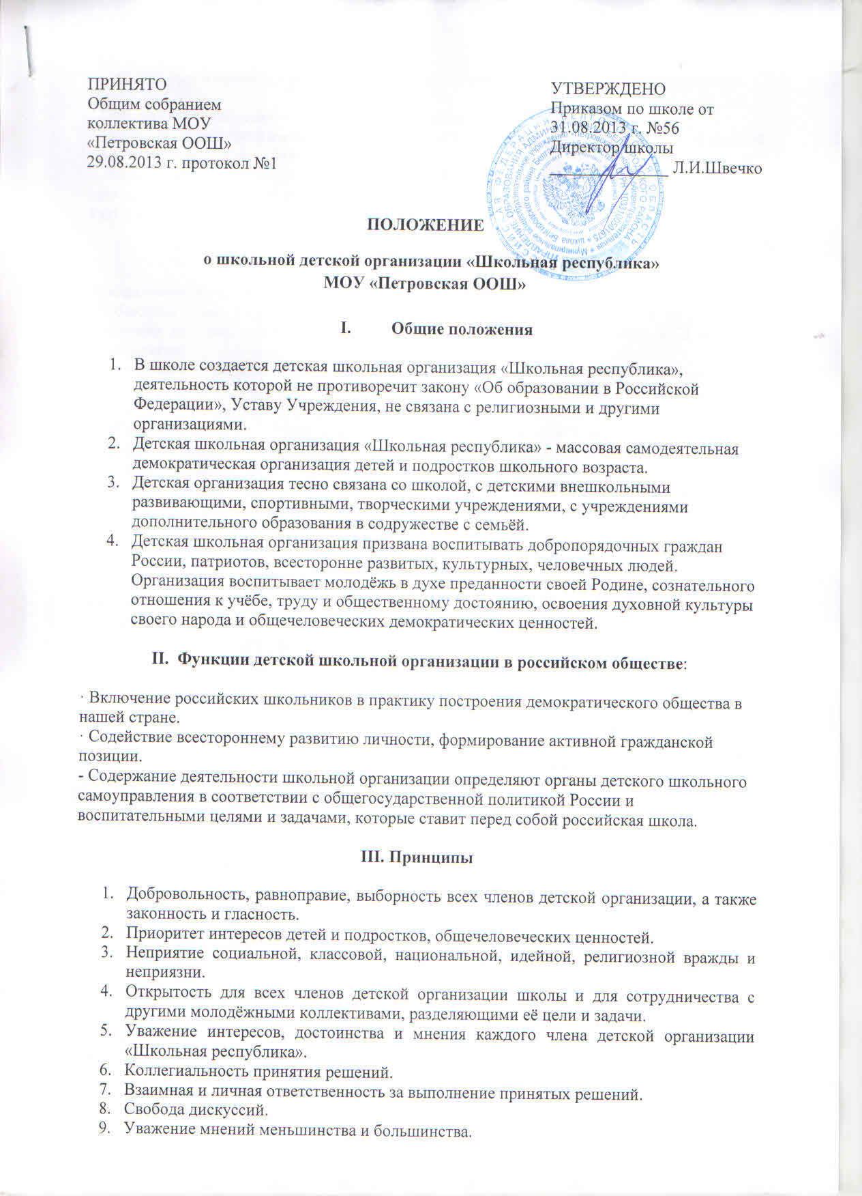

IV. Порядок приема в школьную детскую организацию «Школьная республика»
1. В детскую организацию принимаются школьники МОУ «Петровская ООШ».
2. Членом детской организации может быть любой школьник, выполняющий законы детской организации и активно в ней действующий.
3. Приём осуществляется индивидуально, открытым голосованием на собрании детской организации. Вступивший в организацию школьник на торжественной линейке даёт клятвенное Обещание.

V. Обязанности и права
Обязанности члена детской организации:
- Соблюдать Устав, добросовестно выполнять решения организации.
- Активно работать в объединениях организации, участвовать в проектах, КТД и других мероприятиях.
- Привлекать к активной общественной деятельности своё окружение: одноклассников, друзей.
- Отчитываться о своей работе на мероприятиях различного уровня.
- Действовать на благо школы, заботиться о чести и поддержании её традиций и традиций организации, достойно представлять свою школу на любом уровне.
- Уважать взгляды, убеждения, свободу и достоинство других людей.
- Дети, подростки и взрослые имеют в организации равные права, строят свои отношения на основе взаимного уважения и творчества.
- Учиться и трудиться для блага Родины, готовиться стать её полноправным гражданином и защитником.
- Любить, беречь и защищать природу родного края, России.
- Уважать и изучать историю своей страны, беречь её культурные традиции, гордиться достижениями своего народа.
- Укреплять дружбу и взаимопонимание между детьми разных национальностей.
- Равняться на общечеловеческие ценности, высокие нравственные, этические и эстетические идеалы.
- Дорожить честью своей организации, своими делами и поступками укреплять её авторитет.
- Быть надёжным товарищем, уважать старших, заботиться о младших, всегда поступать по совести.
Права.
- Избирать и быть избранным в Школьный парламент, оценивать его работу.
- Выступать с конструктивной критикой и предложениями на сборах организации.
- Работать в одном или более объединениях организации.
- Участвовать в планировании и корректировке деятельности организации и выполнении принятого плана.
- участвовать в работе пресс-центра.

VI. Самоуправление организации
1. Высший орган Общее собрание.
2. Во главе Школьного парламента стоит Президент школы. Старший вожатый, назначаемый директором Учреждения, входит в состав школьного парламента.
3. Выборы в Парламент организации проходят в сентябре. Вожатый отряда избирается сроком на один год.
4. Парламент школьной детской организации планирует работу, оценивает деятельность организации, обсуждает важнейшие дела детского коллектива, проявляет инициативу в проведении внеклассной и внешкольной работы.
5. Детская организация - опора педагогического коллектива в воспитании учащихся.
6. Школьная детская организация участвует в трудовом воспитании школьников. Поощряется участие в общественно-полезном труде, в изготовлении приборов и пособий для учебных кабинетов, в работе на пришкольно-опытном участке, по благоустройству школы и др.
7. Школьная детская организация призвана заботиться об укреплении здоровья детей, в частности:
- вырабатывать у школьников привычку ежедневно заниматься утренней зарядкой как дома, так и в школе;
- с детьми младшего возраста проводить подвижные игры на свежем воздухе, прогулки и т.д.;
- практиковать походы по родному краю;
- оказывать посильную помощь в оборудовании спортивной площадки;
- изучать историю родного края.
8. Школьная детская организация должна выполнять СанПиН. Во избежание перегрузок школьников необходимо, чтобы:
- каждый школьник выполнял одно общественное поручение;
- упорядочить проведение собраний и других массовых мероприятий.

VII. Поощрения и взыскания
1. Члены организации, отряды, отличившиеся в учёбе и общественно-полезных делах, награждаются Почётными грамотами, памятными призами.
2. Члены организации, нарушившие Законы детской организации, отвечают за нарушения на собрании детской организации могут получить замечание, предупреждение об исключении, могут быть исключены из организации.

VIII. О работе старшей вожатой в школе

1. Старшая вожатая назначается директором Учреждения.
2. Старшая вожатая отвечает за правильную постановку работы школьной детской организации согласно настоящему Положению о школьной детской организации и работает по плану, утвержденному директором школы, предварительно обсужденному на заседании педагогического совета.
3. В целях изучения содержания, форм и методов работы школьной детской организации старшая вожатая обменивается мнениями и опытом с коллегами на семинарах старших вожатых.
4. Старшая вожатая подчиняет деятельность школьной детской организации учебно-воспитательным задачам учреждения. Содержание, формы и методы работы с детьми должны соответствовать возрастным особенностям детей, их интересам и запросам. Работа должна вестись на основе активности и самодеятельности самих детей. Старшая вожатая призвана развивать инициативу детей на основе сознательной дисциплины.

